## 实验六 2位十进制计数器仿真实验

### 一、实验目的

1、掌握数字电路的仿真方法；

2、掌握使用时钟信号源方法；

3、学习仿真软件中显示器的使用方法。

### 二、实验原理

1**、**实验中所使用的同步十进制计数器74160的功能如表6-1所示。

表6-1 74160真值表

|  |  |  |  |  |  |  |  |
| --- | --- | --- | --- | --- | --- | --- | --- |
| ~CLR | ~LOAD | ENP | ENT | CLK | A B C D | QA QB QC QD | RCO |
| 0 | x | x | x | x | x x x x | 0 0 0 0 | ENT∙QA∙QD |
| 1 | 0 | x | x | ↓ | x x x x | A B C D |
| 1 | 1 | 1 | 1 | ↓ | x x x x | 计数 |
| 1 | 1 | 0 | x | x | x x x x | 保持 |
| 1 | 1 | x | 0 | x | x x x x | 保持 |

2、实验原理图如图6-2所示。

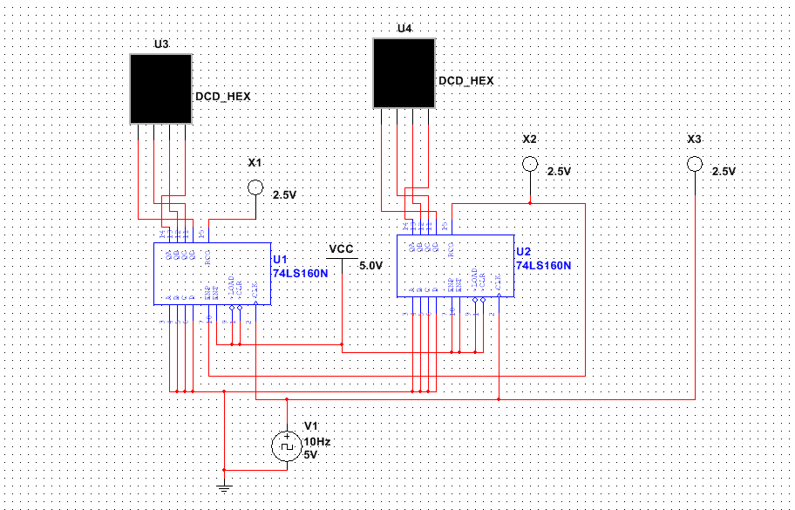

图6-2 实验原理图

### 三、实验示例

按照图6-2所示，在仿真软件Multisim中完成原理图绘制，观察显示结果，再将时钟信号源频率设置为100Hz，观察显示结果，并对前后两种显示结果进行简单地比较与分析。

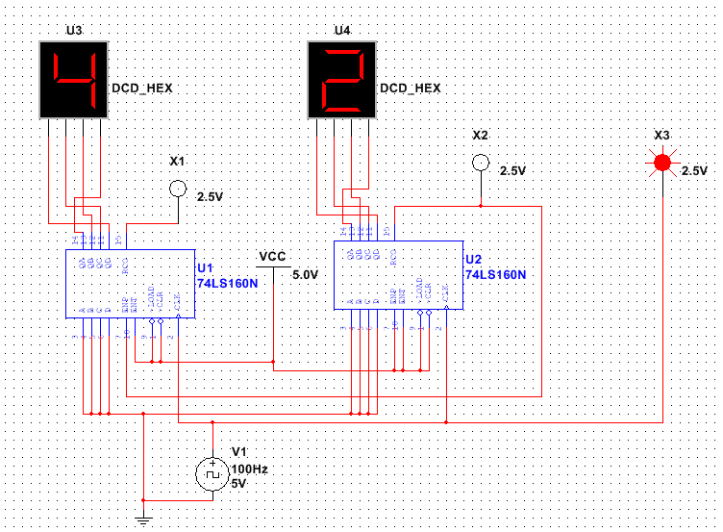

### 实验任务

01011001

在图6-2的基础上，试设计2位60进制计数器的电路。

1、画出实验电路。

2、观察仿真结果，验证此电路的功能是否实现，并说明该计数器的计数时钟是上升沿还是下降沿触发。

3、验证RCO输出端与计数值QD~QA的逻辑关系。

4、通过实验，说明74160的ENP和ENT的作用。